Se recibe correo por parte de Campus con estos ficheros y respuesta a preguntas que nos había hecho Cisco. El correo lo recibimos el 26/02/2025 a las 00:40:

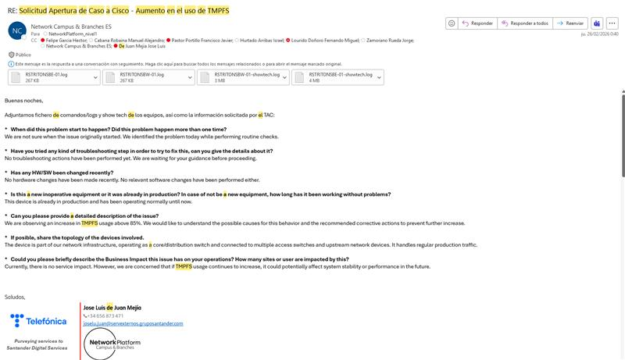

Se tendrían que haber subido los ficheros y respondido a Cisco con esta información.

En turno estaban:

Luis Fernando
Cesar
Christian
Cambio de Emergencia que no se regularizo.
Luis Fernando Aguirre y Christian Alfredo Guerrero Banda
Sobre lo de anoche:

Llaman a la guardia, hacen los aperture, desde N2 nos piden escribir a GIM, se escriben pero no se vuelve a reiterar el correo en toda la noche desde las 22:11 que se envía.

Adrián pregunta sobre las 00:00 y les pide llamar a sala para involucrar a GIM ya que no son un 24x7, pero no se hace.

Lo hemos movido nosotros al verlo a las 7:00 hoy

